

**CURSO:**

LARAVEL

**TEMA:**

APRENDIZAJES Y SABERES PRÁCTICOS

**APELLIDOS Y NOMBRES:**

MAZA TAMARIZ JEANPIER JOHANN

**HUARAZ, 2024**

**INDICE**

**Uso de un proyecto externo** 3

**Reparación del error 2054** 4

**Redireccionamiento de páginas** 5

**TITTLE** 6

**TITTLE** 7

**TITTLE** 8

**TITTLE** 9

**TITTLE** 10

**TITTLE** 11

**TITTLE** 12

**TITTLE** 13

**TITTLE** 14

**TITTLE** 15

# **Uso de un proyecto externo**

1. Instalar las dependencias del proyecto:



1. Si es necesario, actualizar dichas dependencias:



1. Cambiar las credenciales de la base de datos:

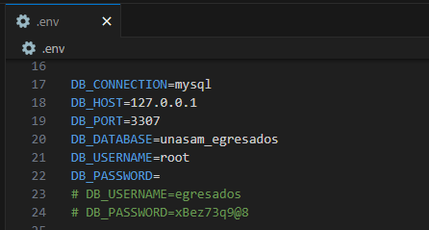

1. Realizar la migración:



1. Ejemplo:
   1. Proyecto appEgresados:
      * Requisitos:
        + PHP versión 7.2.35
        + Composer versión 2x en adelante
        + Laravel versión 5.6
      * VSCode:
        + Abrir el proyecto en VSCode
          - Desde el cmd del proyecto: code .
        + Abrir el terminal Ctrl + Mays. + ñ
        + Escribir composer install
        + Escribir composer Update
        + Escribir php artisan migrate

# **Reparación del error 2054**

1. Error SQLSTATE[HY000] [2054] The server requested authentication method unknown to the client:

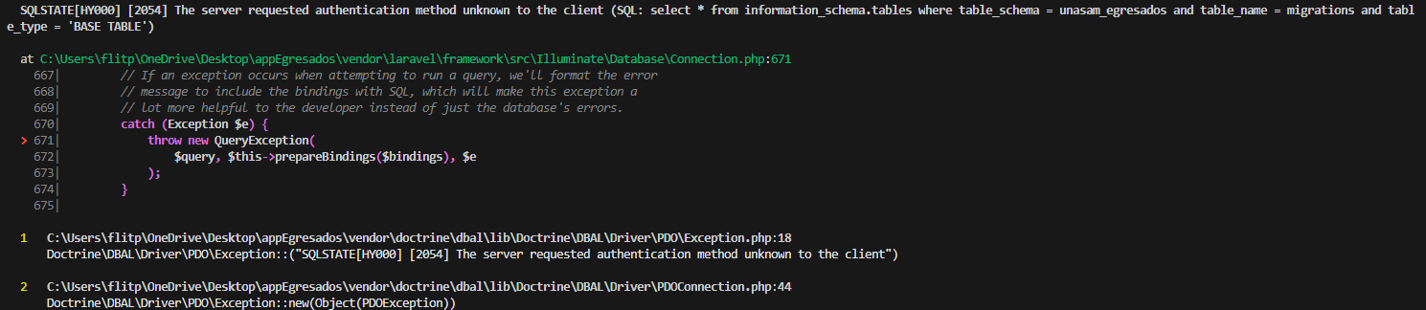

1. Ingresar a phpMyAdmin, y luego ingresar a la base de datos de mysql y escribir en el SQL el siguiente código:

ALTER USER 'root'@'127.0.0.1' IDENTIFIED WITH mysql_native_password;

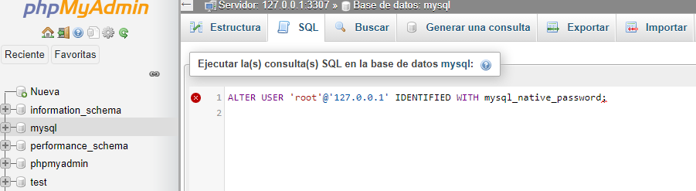

Nota. Esto te permitirá realizar la migración sin ningún problema.

1. Limpias la configuración primeramente y luego procedes a realizar la migración:

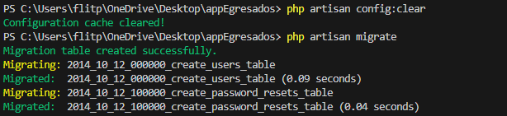

# **Redireccionamiento de páginas**

1. Creación de un archivo en formato **.blade.php** y crear la web, luego dentro del documento, coloca @extends(‘principal’) para conectarte con la página principal , luego @section(‘content’) para escribir dentro de ello el código Html, y cerramos con @endsection:

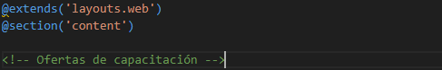



1. Cambiar el href, por {{ route(‘Nombre’) }}:



1. Cambiar la ruta desde la ruta routes/web.php:

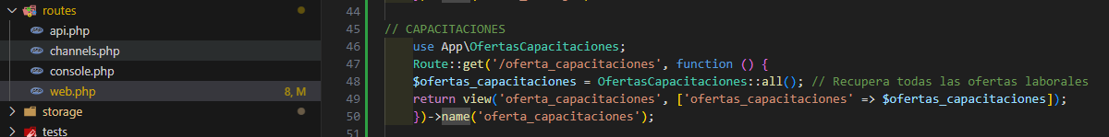

# **TITTLE**

Write here….

# **TITTLE**

Write here….

# **TITTLE**

Write here….

# **TITTLE**

Write here….

# **TITTLE**

Write here….

# **TITTLE**

Write here….

# **TITTLE**

Write here….

# **TITTLE**

Write here….

# **TITTLE**

Write here….

# **TITTLE**

Write here….